Міністерство освіти і науки України

Національний технічний університет України

«Київський політехнічний інститут імені Ігоря Сікорського»

Кафедра конструювання електронно-обчислювальної апаратури

Звіт

З виконання лабораторної роботи №1

З дисципліни «Аналогова електроніка»

Виконав:

Ст. гр. ДК-81

Шунь П. О.

Перевірив:

Ас. Короткий Є. В.

Київ 2020

1. **Дослідження однонапівперіодного випрямляча**

В симуляторі LTSPICE була побудована схема однонапівперіодного випрямляча.

Компоненти мають такі параметри: R=10кОМ С=22uF f=50Hz

Aмплітуда 5В, Діод кремнієвий з прямим падінням напруги 0.7В. Були отримані такі результати симуляції.

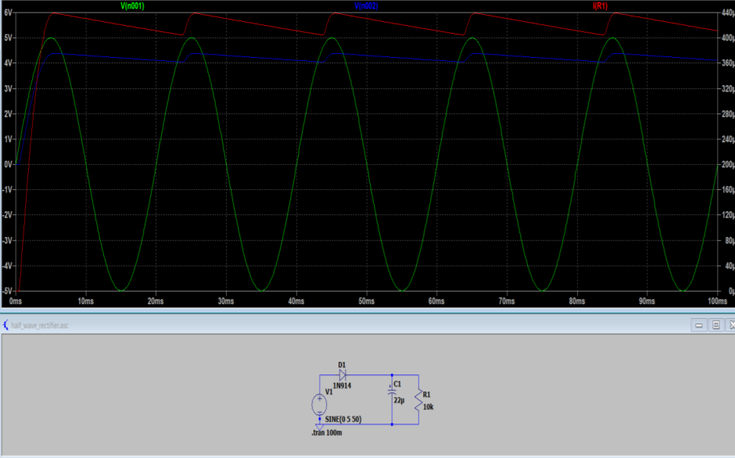

Амплітуда пульсації напруги: ∆𝑈 = 𝑈𝑚𝑎𝑥 − 𝑈𝑚𝑖𝑛 = 4.385 − 4.05 = 0.335В Середній струм через навантаження:

𝐼сер = (𝐼𝑚𝑎𝑥+𝐼𝑚𝑖𝑛)/ 2 = (440+404)/2 = 422мкA

Тоді якщо розрахувати амплітуду пульсації напруги отримаємо:

∆𝑈 = 𝐼сер/( 𝐶 ∗ 𝑓) = (422 ∗ 10^−6)/(50 ∗ 22 ∗ 10^−6) = 0.383В

З урахуванням похибки цей результат збігається з отриманим з графіка.

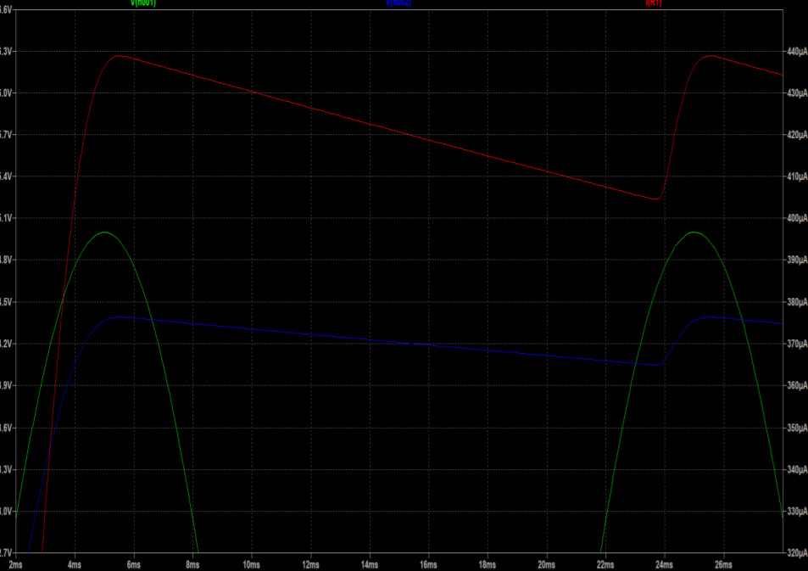

Після цього ми зібрали таку ж схему на макетній платі, та зняли сигнал на резисторі.

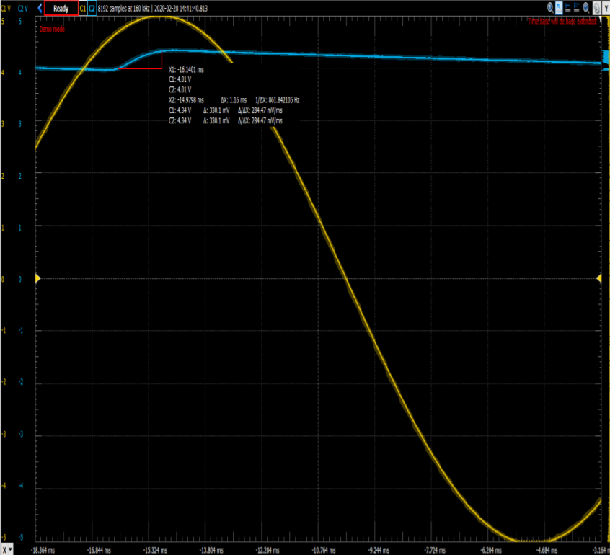

Амплітуда пульсації напруги: 330мВ(позначено ∆)

Середній струм через резистор буде: 𝐼сер =((𝑈𝑚𝑎𝑥 /𝑅) + (𝑈𝑚𝑖𝑛/𝑅))/ 2 = (4.35/10000 + 3.97/10000)/ 2 = 416мкА

Б) В симуляторі LTSPICE була побудована схема однонапівперіодного випрямляча.

Компоненти мають такі параметри: R=10кОМ С=22uF f=50Hz

Aмплітуда 5В, Діод кремнієвий з прямим падінням напруги 0.7В.

Були отримані такі результати симуляції.

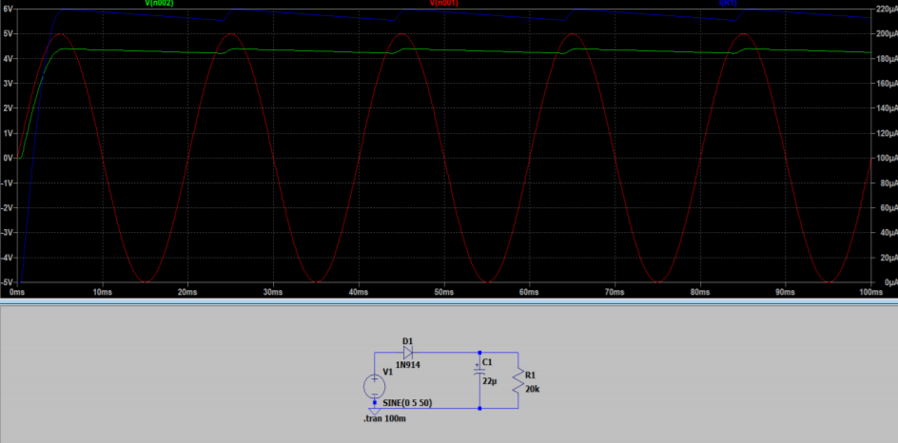

Амплітуда пульсації напруги: ∆𝑈 = 𝑈𝑚𝑎𝑥 − 𝑈𝑚𝑖𝑛 = 4.390 − 4.22 = 0.168В Середній струм через навантаження: 𝐼сер = (𝐼𝑚𝑎𝑥+𝐼𝑚𝑖𝑛)/2 = (220+210)/ 2 = 215мк𝐴 .Тоді якщо розрахувати амплітуду пульсації напруги отримаємо:

∆𝑈 = 𝐼𝑎𝑣𝑔/( 𝐶 ∗ 𝑓) = (215 ∗ 10^−6)/( 50 ∗ 22 ∗ 10^−6 )= 0.195В

З урахуванням похибки цей результат збігається з показаним на графіку.

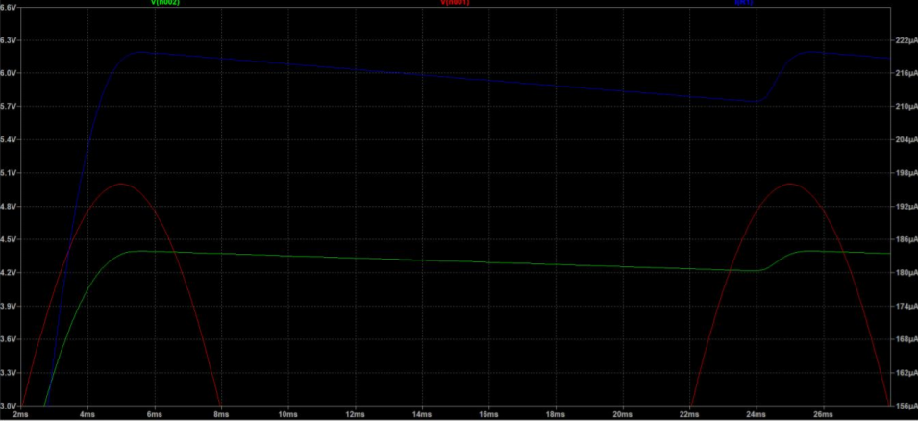

Зібравши на макетній платі таку схему отримаємо:

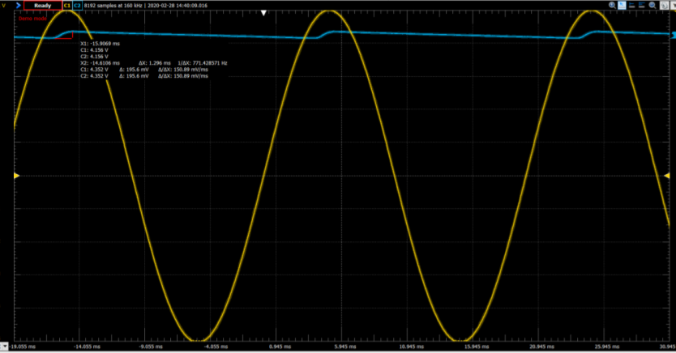

Амплітуда пульсації напруги: 195мВ(позначено ∆)

Середній струм через резистор буде: 𝐼сер = ((𝑈𝑚𝑎𝑥/ 𝑅) + (𝑈𝑚𝑖𝑛/ 𝑅))/ 2 = (4.35/ 20000 + 3.97 /20000)/ 2 = 212мкА

Цей результат майже ідеально збігаеться к результатом симуляції.

1. **Дослідження двонапівперіодного випрямляча**

А) В симуляторі LTSPICE була побудована схема двонапівперіодного випрямляча.

Компоненти мають такі параметри: R=10кОМ С=4.7uF f=50Hz

Aмплітуда 5В Діод кремнієвий з прямим падінням напруги 0.7В.

Були отримані такі результати симуляції.

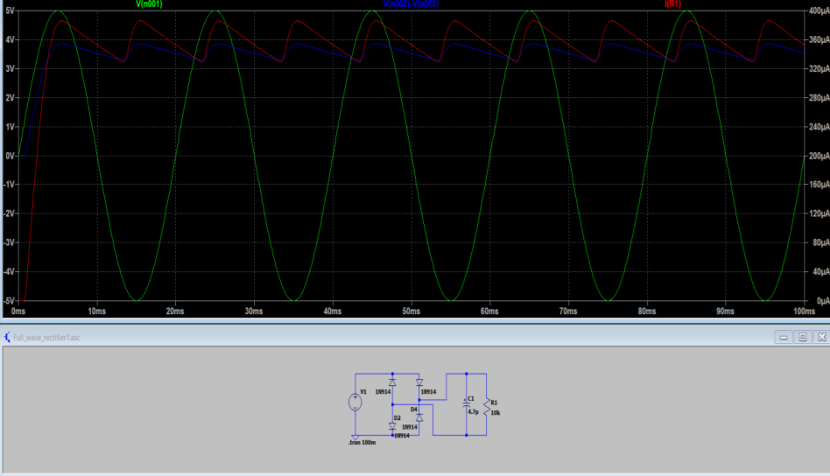

Амплітуда пульсації напруги: ∆𝑈 = 𝑈𝑚𝑎𝑥 − 𝑈𝑚𝑖𝑛 = 3.85 − 3.30 = 0.55В Середній струм через навантаження:

𝐼сер = (𝐼𝑚𝑎𝑥+𝐼𝑚𝑖𝑛)/ 2 = (386+330)/ 2 = 358мк𝐴

Тоді якщо розрахувати амплітуду пульсації напруги отримаємо:

∆𝑈 = 𝐼сер /(2 ∗ 𝐶 ∗ 𝑓 )= (358 ∗ 10^−6 )/(2 ∗ 50 ∗ 4.7 ∗ 10^−6) = 0.76В

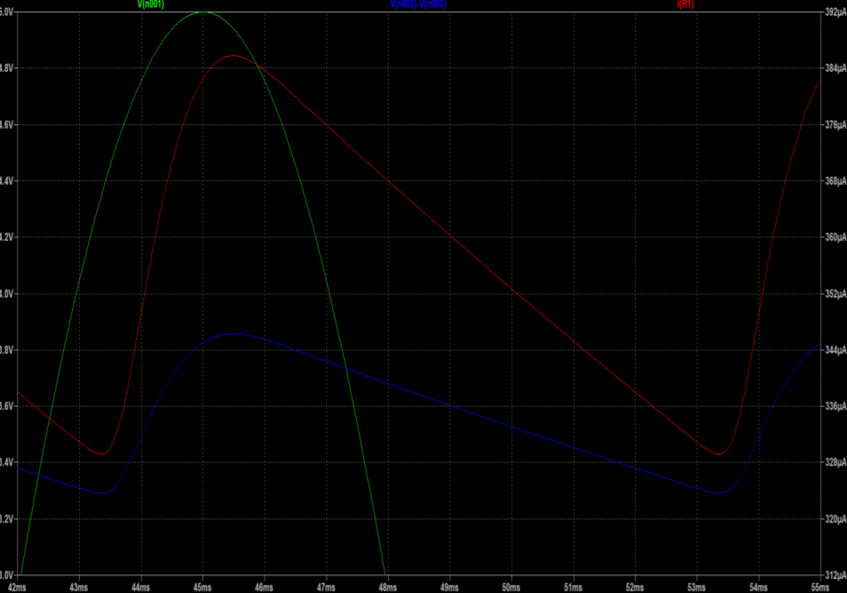

На макетній платі була зібрана схема з такими самими параметрами. Напруга на резисторі має такий вигляд:

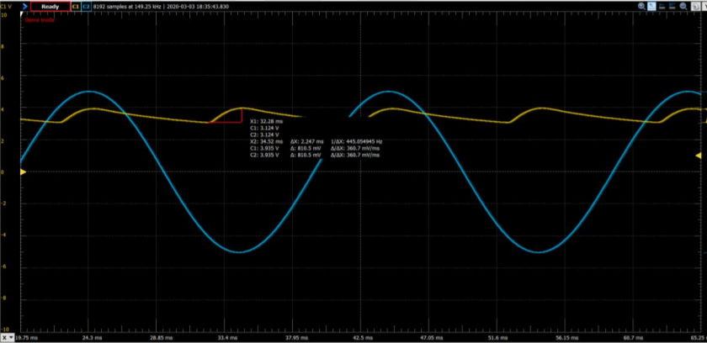

Амплітуда пульсації напруги: 810мВ(позначено ∆) Середній струм через резистор буде: 𝐼сер = ((𝑈𝑚𝑎𝑥/ 𝑅) + (𝑈𝑚𝑖𝑛/ 𝑅))/ 2 = (4/10000 + 3.1/10000)/ 2 = 355мкА Цей результат майже ідеально збігаеться к результатом симуляції.

Б) В симуляторі LTSPICE була побудована схема двонапівперіодного випрямляча. Компоненти мають такі параметри: R=20кОМ С=4.7uF f=50Hz Aмплітуда 5В ,Діод кремнієвий з прямим падінням напруги 0.7В. Були отримані такі результати симуляції.

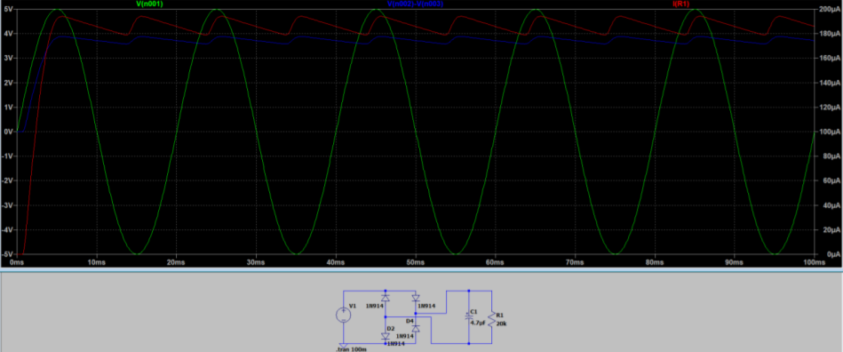

Амплітуда пульсації напруги: ∆𝑈 = 𝑈𝑚𝑎𝑥 − 𝑈𝑚𝑖𝑛 = 3.88 − 3.58 = 0.3В Середній струм через навантаження: 𝐼сер = (𝐼𝑚𝑎𝑥+𝐼𝑚𝑖𝑛)/ 2 = (194+179)/ 2 = 187мк𝐴 Тоді якщо розрахувати амплітуду пульсації напруги отримаємо: ∆𝑈 = 𝐼сер/( 2 ∗ 𝐶 ∗ 𝑓) = (187 ∗ 10^−6)/( 2 ∗ 50 ∗ 4.7 ∗ 10^−6) = 0.39В

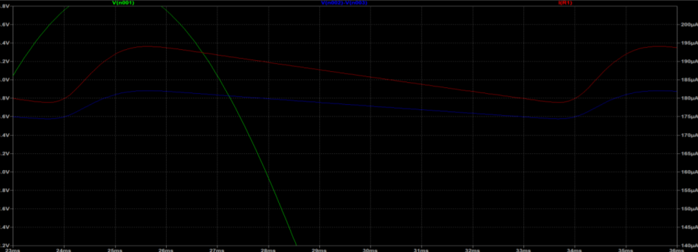

На макетній платі була зібрана схема з такими самими параметрами. Напруга на резисторі має такий вигляд:

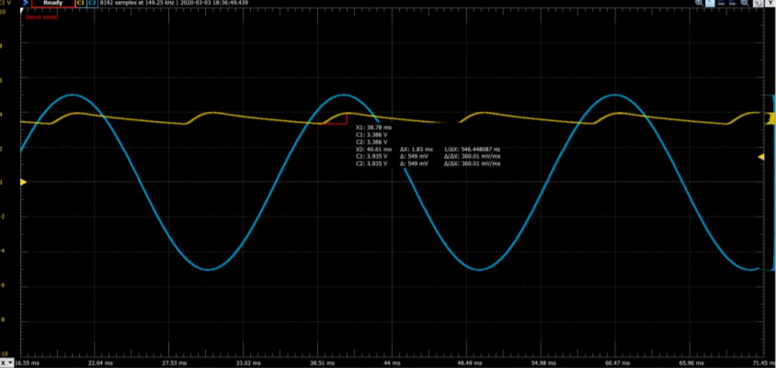

Амплітуда пульсації напруги: 550мВ(позначено ∆)

Середній струм через резистор буде: 𝐼сер = (𝑈𝑚𝑎𝑥/ 𝑅 + 𝑈𝑚𝑖𝑛/ 𝑅)/ 2 = (4/ 20000 + 3.33 / 20000)/ 2 = 183мкА

1. **Дослідження подвоювача напруги**

В симуляторі LTSPICE була побудована схема подвоювача напруги. Компоненти мають такі параметри: С=22uF f=1kHZ

Aмплітуда 5В Діод кремнієвий з прямим падінням напруги 0.7В. Були отримані такі результати симуляції.

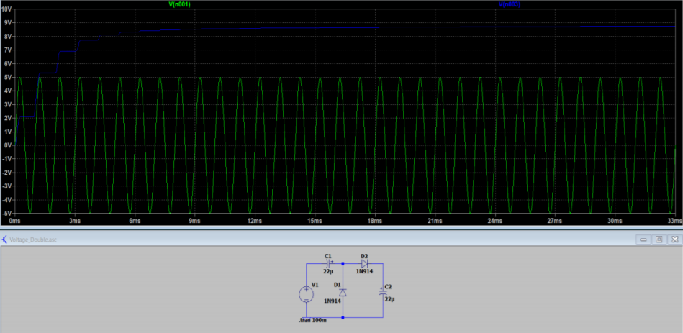

На макетній платі була зібрана схема з такими самими параметрами. Напруга на конденсаторі С2 має такий вигляд(синій графік):

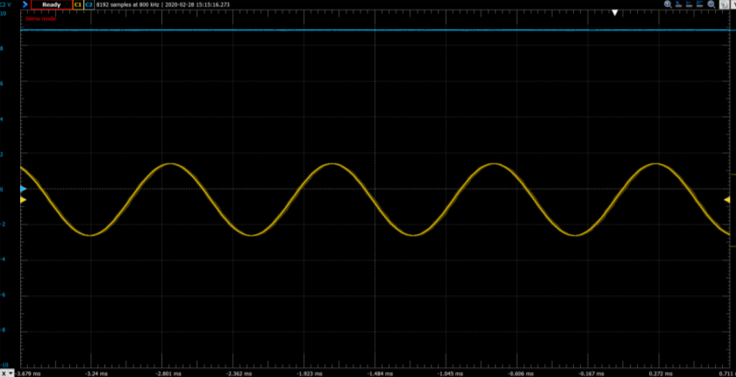

Значення напруги дорівнює 8.8В,а не 10 В. Це пов’язано з тим що 1.2В падають на діодах D1 і D2, для яких напруга відкривання складає приблизно 0.65В. Загалом результати вимірів майже сходяться з результатами симуляції.

1. **Дослідження обмежувача напруги**

В симуляторі LTSPICE була побудована схема обмежувача напруги. Компоненти мають такі параметри: R=10кОМ f=50HZ Aмплітуда 0.3В Діод кремнієвий з прямим падінням напруги 0.7В.

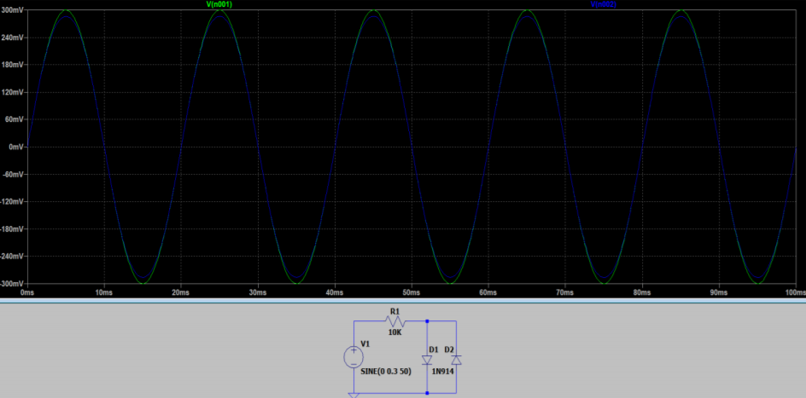

Бачимо, що сигнал на виході майже повторює сигнал на вході. На макетній платі була зібрана схема з такими самими параметрами, напруга на виході схеми буде мати такий характер:

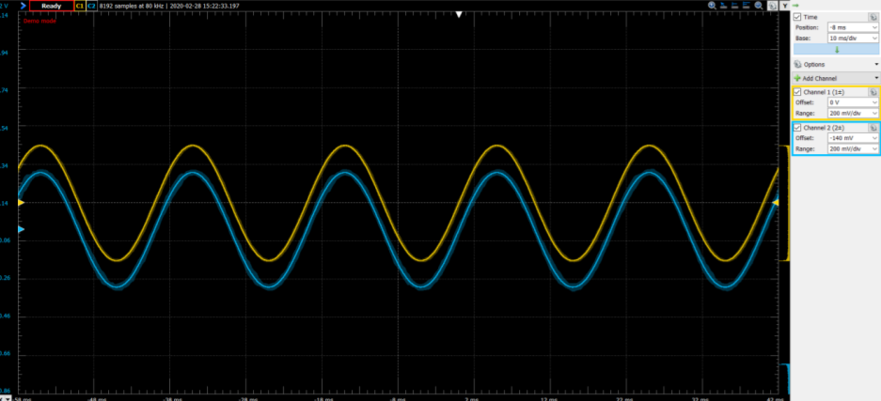

В симуляторі LTSPICE була побудована схема обмежувача напруги. Компоненти мають такі параметри: R=10кОМ f=50HZ Aмплітуда 1.5В Діод кремнієвий з прямим падінням напруги 0.7В. Результат симуляції:

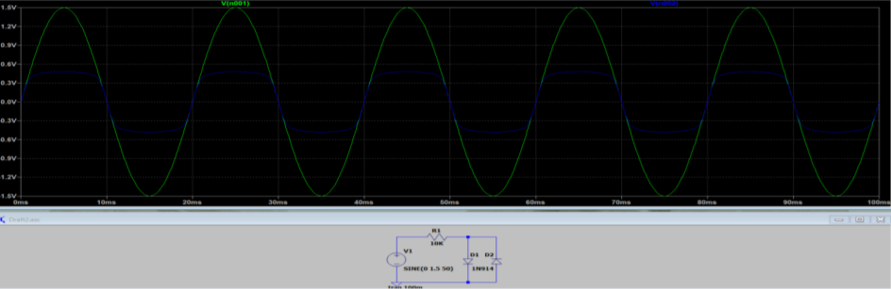

Бачимо, що сигнал на виході за межі 0.6В по абсолютному значенню.На макетній платі була зібрана схема з такими самими параметрами, напруга на виході схеми буде мати такий характер:

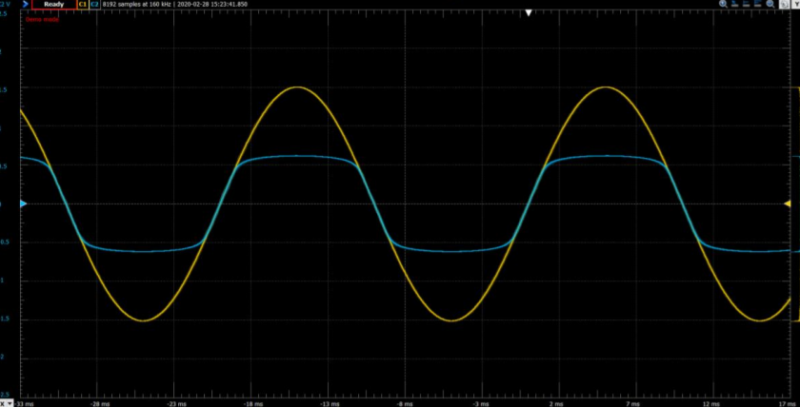

**Висновок:** на цій лабораторній роботі я дослідив схеми з напівпровідниковими діодами такі як випрямлячі,обмежувачі та подвоювачі. В схемах я використовував лише кремнієві діоди з прямим падінням напруги 0.65В. Загалом, результати симуляцій і вимірювань були майже однаковими, з урахуванням похибок. Також можна сказати, що двонапівперіодний випрямляч є в 2 рази ефективніший за однонапівперіодний, бо здатен випрямляти обидва напівперіоди гармонічного сигналу. Схема обмежувача на стабілітронах була б на багато ефективнішою за просту схему на діодах, бо дозволяє стабілізувати більшу напругу.